METZ'O 2025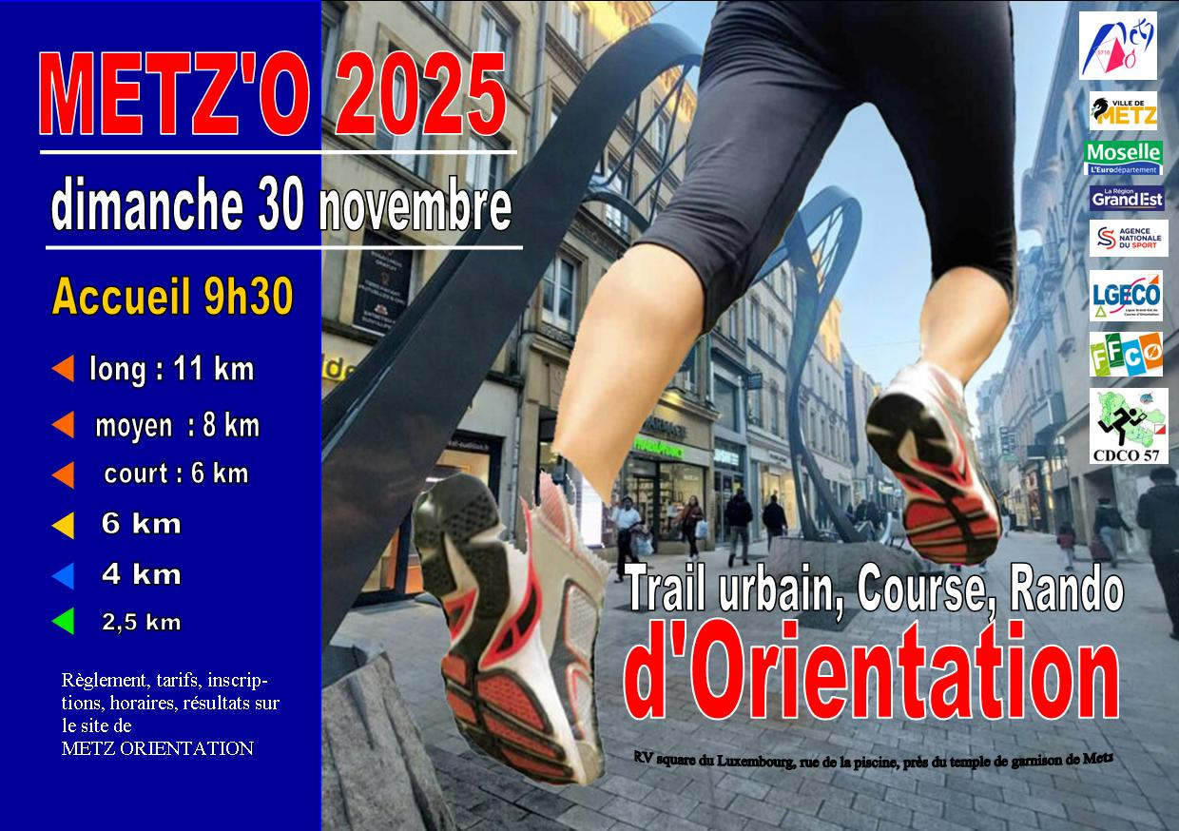
INFOS COURSES SUR LA LONGUE DISTANCE URBAINE
circuits | Distance vol oiseau | Distance réelle | Nbre de postes | échelle | Format carte
Vert | 2,5 | 2,7 | 13 | 4000 | A4
Bleu | 3 | 3,5 | 14 | 4000 | A4
Jaune | 4,3 | 5 | 19 | 4000 | A3
Orange court | 4,5 | 6,6 | 21 | 4000 | A3
Orange moyen | 6,1 | 7,9 | 23 | 5000 | A3
Orange long | 8,6 | 11,5 | 33 | 5000 | A3
CONSIGNES DE COURSE ! SECURITE : RESPECTEZ LE CODE DE LA ROUTE
Courir sur les trottoirs, prenez les passages-piétons. Vous n'êtes pas prioritaires
Attention aux angles de rues. Respectez les plantations

LES BASES ELECTRONIQUES : ne seront pas en en "SIAC" , pour une question d'équité, car de nombreux non licenciés auront des doigts ancienne génération.
TOUS LES LICENCIES et NON LICENCIES pré-inscrits doivent passer à l'accueil pour recevoir un ticket à donner au départ pour recevoir une carte.
HORAIRES LIBRES pour tous les circuits : vert, bleu, jaune
HORAIRES à prendre pour les circuits orange (le prendre à l'accueil)
RESULTATS sur LIVE RESULT
Au gymnase du Luxembourg : accueil, WC buvette
votre PHOTO à l'arrivée à télécharger sur le site du club après la course
PARKING : conseil : ne cherchez pas à vous garer rue de la piscine (sauf pour dépôt), allez sur le parking du bas quai Paul WILZER, le parking du haut sera occupé par les nageurs et l'organisation de la CO

